講演原稿作成要項 （注）2ページ以降はこの位置が最上段となります。
講演タイトル【MSゴシック14pt】

（所属）○講演者名、共著者名【ゴシック10pt】

1．はじめに
講演要旨は，提出されたデータをPDFデータに変換しオフセット印刷で作成します（すべてモノクロ印刷となります）。提出されたデータに不備がございますとオフセット印刷に使えませんので以下の点に留意して下さい。

2．原稿の書き方
（1）原稿は電子投稿を前提として作成する。（本テンプレートの使用を推奨）
※本テンプレートに設定された余白などを変更された場合、正しく印刷されない場合がありますのでご注意ください。
（2）講演要旨のレイアウトとスタイルは次の通りとする。
・用紙サイズ：A4版
・左右余白約20mm，上下余白約25mm
・1行約26字×約47行，2段組
・フォントサイズ・フォント種類：タイトル/14ポイント・MSゴシック、講演者＆共著者/10ポイント・MSゴシック、本文/9ポイント・MS明朝
（※本文：和文については「MS明朝」（あるいは「平成朝」等の一般的な明朝体フォント）を、英数字については”Times”、“New Times Roman”、“Symbol”、“Century” など基本的なフォントを用いてください。特に機種依存フォントについては，文字が化ける可能性がありますのでご注意ください）
（3）表題，副題，所属（機関・会社名等），著者名は範囲内に1段組で入れる。表題，副題は、上段1行あけて中央寄せで書く。
（※最上部に講演番号・大会名等を本会で印刷するため）
所属，著者名は右寄せで記入する。なお，所属はできる限り略記する。
（4）本文は，著者名を記入した次の行を両段通じて空白とし，左段から始める。
（5）図表は適当な位置にはみ出さないように貼り込む。
（6）枠は用紙に書き込まない。
（7）執筆要領は資源・素材学会「投稿要領」に準拠する。
（8）投稿原稿の著作権は一般社団法人資源・素材学会の著作権規程に基づき取り扱われます。

3．原稿の長さ（厳守）
○企画発表：4頁または2頁
○一般発表：2頁
○ポスター発表：１頁

4 ．原稿の提出方法
（1）Webサイトからデータをアップロードしてください。
その際は表示される指示に従ってください。
（2）図表や写真等はカラーで構いません。
（3）原稿提出締切：2013年7月23日 (火)
（4）問い合わせ先：
株式会社シーフォース内
資源・素材秋季大会実行委員会事務局分室
〒101-0052 東京都千代田区神田小川町 3-9-4
TEL：03-3293-3090 FAX：03-3293-3099
E-mail：mmij@cforce.co.jp

〔図表の例〕

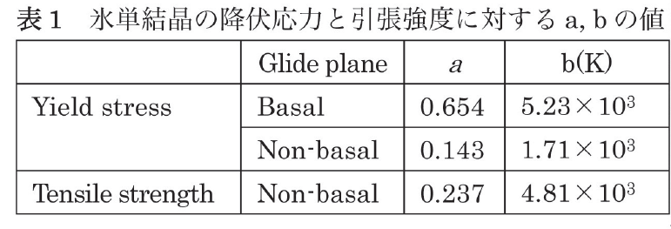

（注）この位置が最下段となります。

